# Pa2-1实验报告

191220029 傅小龙

使用hexdump命令查看测试用例的.img文件，所显示的.img文件的内容对应模拟内存的哪一个部分？指令在机器中表示的形式是什么？

显示的.img文件内容对应模拟内存中以0x30000开始的内存区.

指令在机器中以二进制码的形式表示.

如果去掉instr_execute_2op()函数前面的static关键字会发生什么情况？为什么？

编译错误.如下图所示：

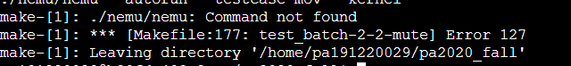

原因：instr_execute_2op()函数前的static关键字用于限制该函数的作用域为当前.c文件中. 若去掉则会与其他指令的.c文件中的同名函数发生冲突导致编译错误.

为什么test-float会fail？以后在写和浮点数相关的程序的时候要注意什么？

test-float 中引起HIT_BAD_TRAP的相关样例为：

float a = 1.2, b = 1;

float c = a - b;

if (c == 0.2) ;

else

HIT_BAD_TRAP;

单精度浮点数1.2和1的机器码分别为0x3f99999a和0x3f800000，注意到在做1.2-1运算中，阶码相减后得到的中间结果为0x19999a，需要对该结果左规3次以得到隐藏位的1. 故最终得到的运算结果的机器码为0x3e4cccd0. 这与单精度浮点数0.2的机器码0x3e4ccccd相比有一定的精度误差，故导致了HIT_BAD_TRAP.

这提醒我们以后在写浮点数相关的程序时一定要注意浮点数运算中可能发生的精度缺失所导致的严重后果以及消除或至少减少这类精度损失所带来的影响.